



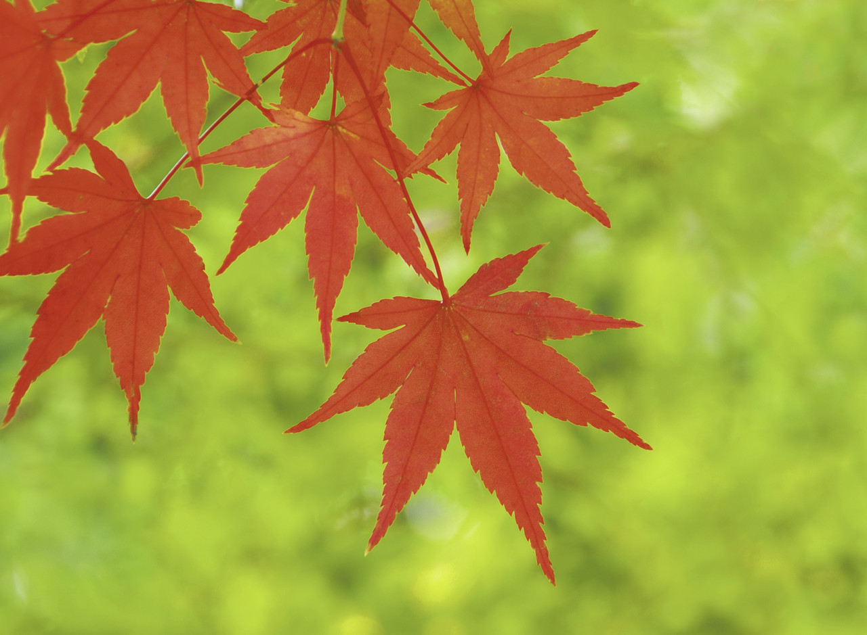
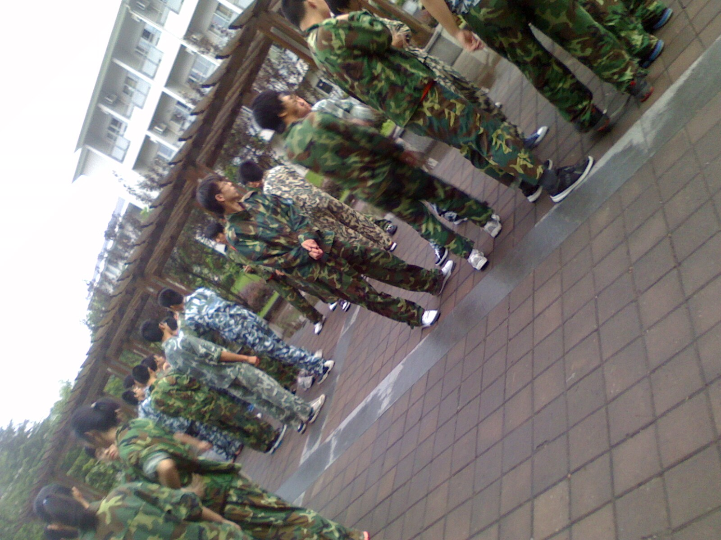
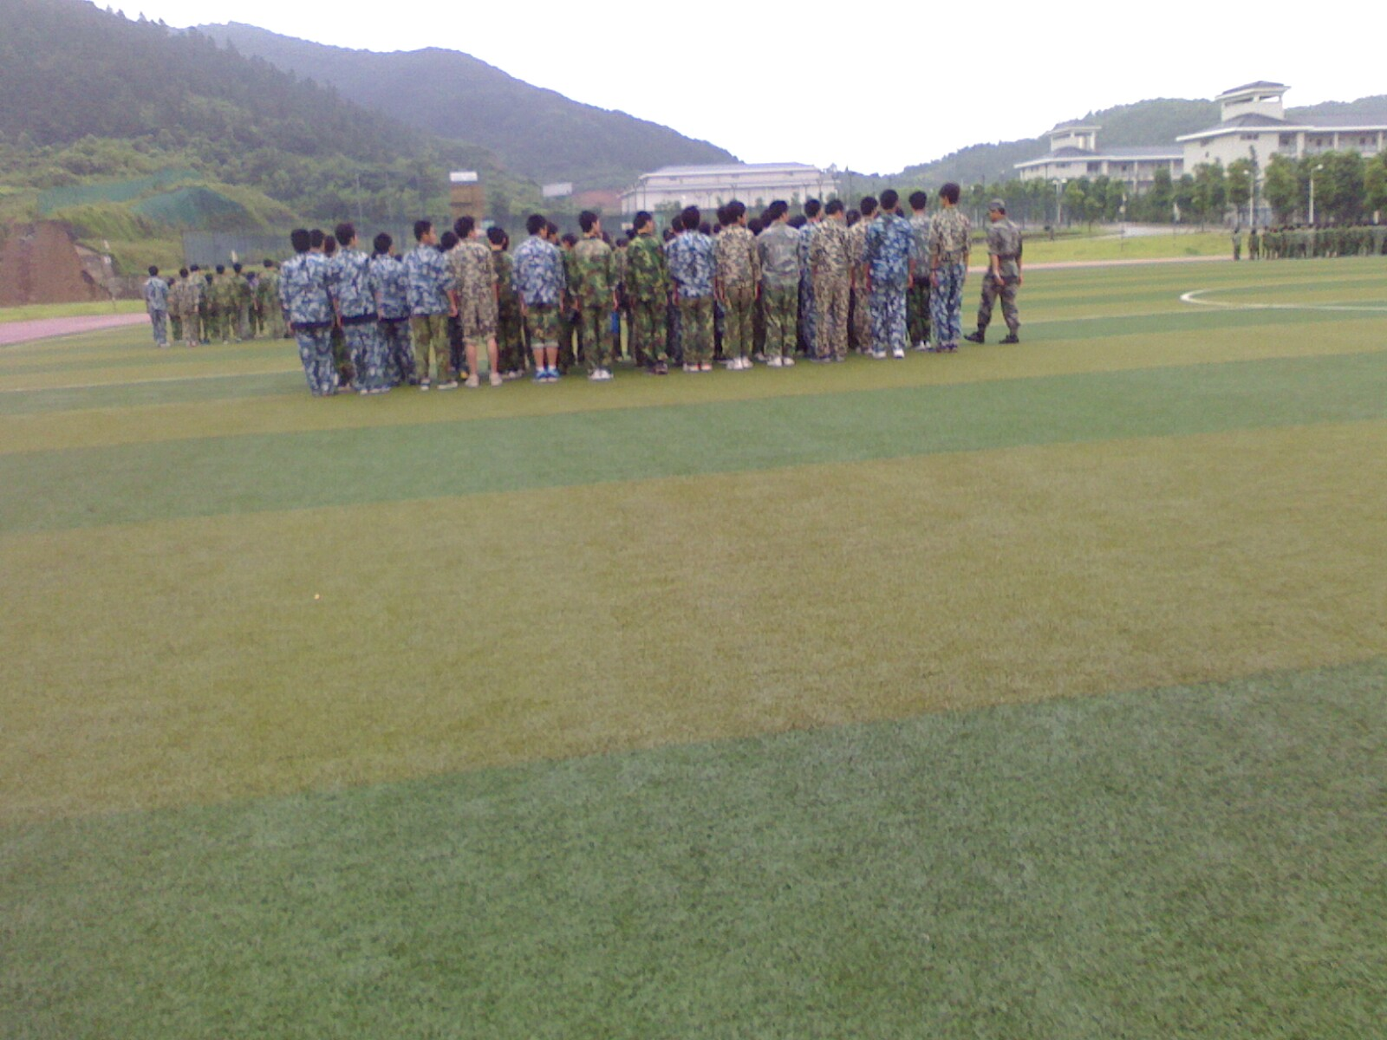
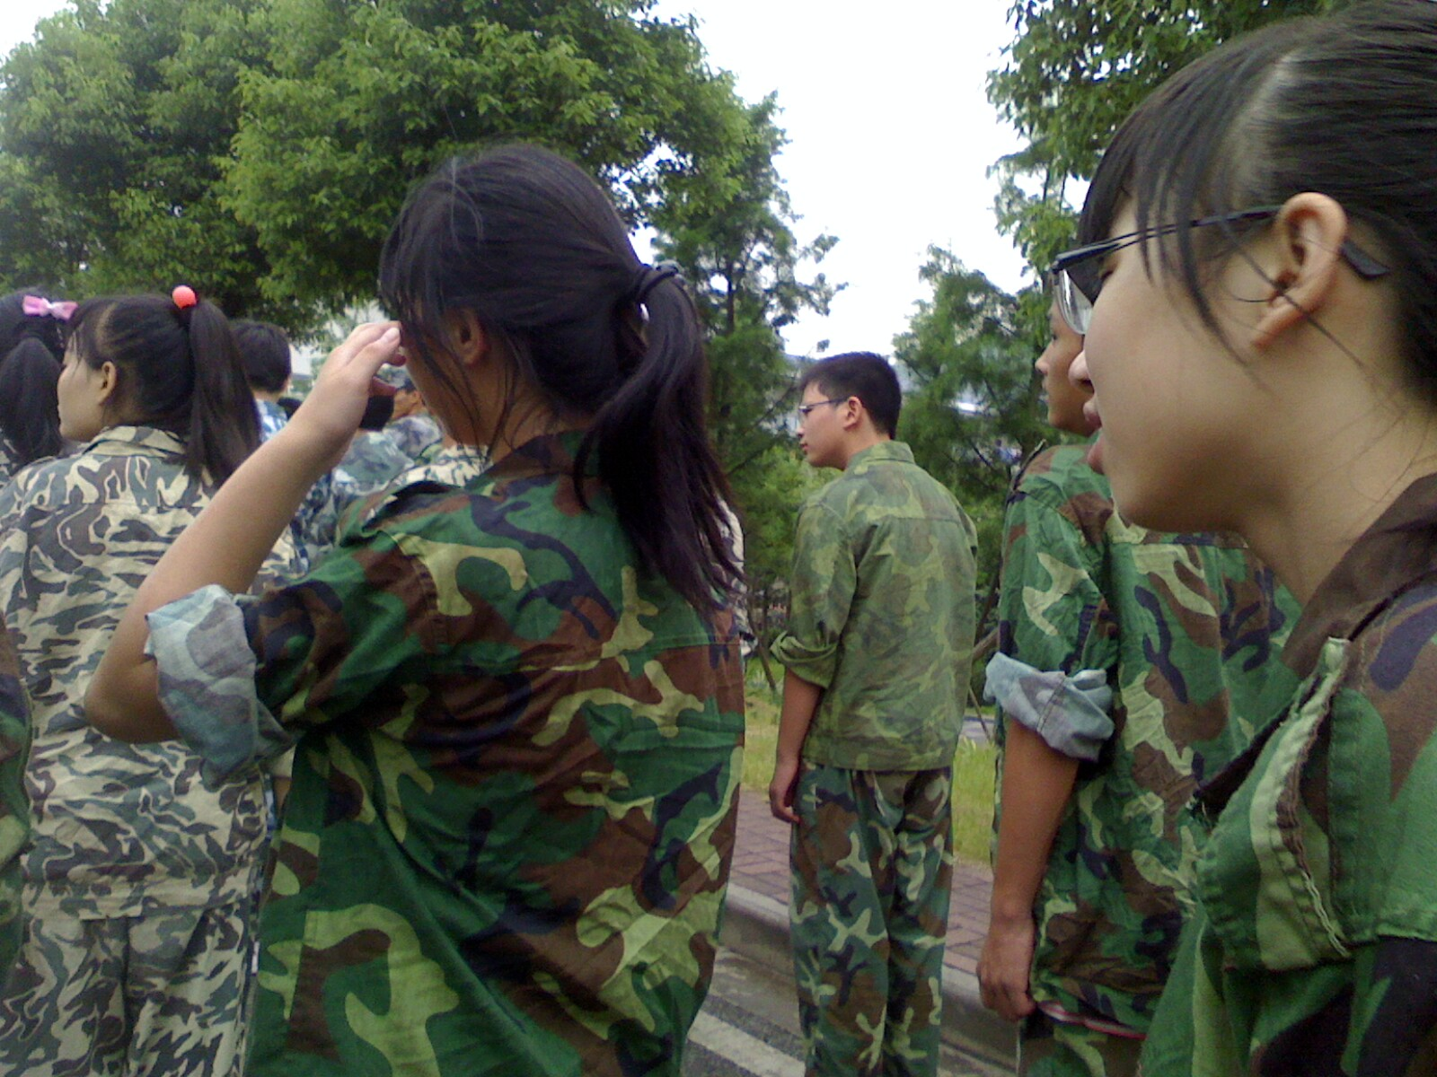
新学期 新期待
宣言在此刻
一眨眼为期七天的军训结束了，留给我们的是辛，酸，苦 ，辣和我们永恒的记忆。结束并不意味着句号，而是漫长的高中生活中的一个逗号。需要我们努力的日子还很长，路漫漫其修远兮，吾将上下求索。
灼热的大地，火辣辣的阳光，汗流浃背的学生，构成了一道特别的“吃苦风景线”，若大的体育场在阳光下一点一点的熔化，缩小，直到把我们吞噬。飞舞的蝇虫流淌的汗水，酸痛的四肢，我们并不在乎，在乎的是我们学到了什么，学会了什么。吃苦不是时尚，需要用汗水和毅力去交换，吃苦给我们留下无尽的财富，强壮的体魄，雷厉风行的作风，和敢于战胜困难的勇气!
我感觉军训已把我们这一群十六七岁的人锻炼成了真正的高中生，让我们知道了什么是汗水，什么是真正的快乐，以及让我们学会怎样独立活面对困难.
，怎样去承担那份光荣而艰巨的责任。记得才训练了三天的时候，平日拖拖拉拉的我早已疲惫不堪。刚学立正时，我就疑惑，为什么体育课中要常做的动作，早已会的动作，教官要如此仔细地讲解，为什么一个左转一个右转要教官如此煞费苦心地让我们练习，实践出真知，五天的军训就让我明白，小小一个立正所包涵的丰富，几个转身所容纳的博大。站军姿，给了你炎黄子孙不屈脊梁的身体，也给了你龙之传人无穷的毅力。练转身，体现了人类活跃敏捷的思维，更体现了集体主义的伟大。不积滴水，无以成江海。没有我们每个人的努力，就不可能有一个完整的，高质量的方队。训练的每一个动作，都让我深深地体会到了团结的力量，合作的力量，以及团队精神的重要。而军训更教会了我超出这以外的东西。那就是认真对待自己的错误。也许生命中的美丽也就在于袒露自己的错误。那是一种真实的美。不刻意隐瞒什么，不对就是不对。而在这种自然中流露的那种质朴是任何东西也粉饰不来的。或许学到的东西远不止这些。但是紧张而又愉快的训练中的亲身体验，严格而又平易近人的教官的谆谆教诲，我想，我终身受用不尽了。
教官的勇气是我们的荣幸.正是在教官的指导下，我们才能获得优秀班集体、优秀内务的荣誉.这里有我们的功劳，也有教官的功劳和所有关心我们的人的功劳.
对手是最大的朋友，在比赛中我们是对手，在赛后我们是朋友，互相激励着前进，让军训变得更精彩，更充实更有意义.
其实军训也并非是常人心目中的魔鬼训练、灰色的咏叹调。紧张忙碌的军训之余，我们一同感受军歌的嘹亮，尤其是其恢弘豪迈的气势，拉歌时大家围坐一团的亲热劲儿以及互相争论的不服输劲儿。而这些都是我们平日中未曾感受到的。大家齐声喊出了当兵人的心声，并与之不可遏制地引起了强烈的共鸣。所有这些都是我们人生道路中难得一次的奇遇，定会铭刻于心。
白驹过隙般的，时光像一条潺潺流淌的小河。仿佛一眨眼的工夫，军训生活的句号就来到了眼皮底下。回首丰富多姿的军训生活，我更多的还是感慨——“忆往昔，数风流人物，还在今朝。”

军训是对你身体的考验，锻炼和提升.在军训中，有人退场也不放松，有人倒下也不放弃.我们不愿当两脚书柜，军训给我们最好的证明机会.五天的军训是漫长也是简短的.说漫长，因为苦和累.说简短，因为我们有信心，有能力去克服它.现在我可以自豪的说，我做到了!这是对一切苦和累最和的回报

新的同学，新的。
新学期的我发奋努力，
新学期的我焕然一新。
新的学期，新的学习，
新的教室，新的快乐。
新学期的我茁壮成长，

新学期我认真反思了一下自己的学习方法和学习习惯，这让我又看到了新
的希望。在新的学年，我不会再
甘于平凡，
我要积极主
动从各方面
锻炼自己，克服
心理障碍，排除万难
：从课内到课外，从校内
到校外，从上课到回答问题到
做好我的总课代表。同时，本学期我要端正态度，积极调整个人情绪，用理智武装自己，用理智压制自己的胆怯、紧张、焦虑、不安等情绪。尽量和同学们多接触，多交换意见。
在学习上我要采用预习做到位，听课找重难点，最后用习题来巩固练习，上课要三思而后回答问题，回答问题要尽量简单。同时我计划三天做一次小型的总结，两周一次大总结，找问题，找没有解决的问题。背重点，背印象不深的重点。总之，一切学习都找重点，不盲目地去付出，却收获甚少。少说话，多干事，最后请平凡的同学们和我一起努力，用一股热情去激励自己为自己闯出一片属于自己的天地吧！
宣言在此刻
学生A：时光飞逝，转眼间初中已经过去了，在过去的三年里，我学到了很多知识，不论是优点，还是不足，都始终伴随着我成长，有很大的进步，也取得了比较优异的成绩，我认为优异的成绩是与老师的辛苦和我的努付出分不开的，但我也有不足的地方，那就是有的时候上课走神，因此听课效率不高，但在今后，我会改正这个缺点。这学期我会更加努力，争取再创佳绩。学生B：在初中升学考试中，与我平时的成绩相比自已取得了一定的进步。名次也有提升。但在不同的学科上，我还存在着各种各样的问题。对于英语这一学科，我感到有难度的地方是完型填空方面。对于句子的结构以及词性不太了解，以至于在这一大题方面丢了许多分。另外在写作方面，我总忽视时态问题，对于动词的变形不太在意，因此，失分很多。在新学期，我应该对这两方面进行大量的专项练习，来提高我的英语成绩。
学生C：时间飞逝，初三已经结束了，初三生活让我取得了十分喜人的进步。在学习方面，中考成绩是最好的见证，比过去的成绩有很大的提高。在班务管理方面，我希望我们共同做到以下方面：上课不说话，按时完成作业，不与同学发生矛，不乱扔废纸，课间多议论学习，多向老师提问，多积极做值日，多主动帮老师做事。
本学期是高中的第一学期，我们要迎接高中的考验，我在本学期的计划是：保持科学的学习方法，多提问、多思考、另外应多做练习，在练习的基础上归纳总结。
学生D：初三的生活已经结束了，紧张的新学期即将开始。我还存在着许多不足的地方，例如上课不能够专心听讲，经常走神，等到想起来学习时，已经来不及了。回到家里，只是满足于写完作用，所以导致最终考试的失败。究其原因，是对基础知识掌握不扎实，练习太少，对公式不熟悉无法灵活运用。这些缺点都是可以避免的，新学期，我们需要面对很大的压力，但我一定会尽我最大努力，在学习与生活中表现我最好的一面！

A hahhahahahahahahahahha


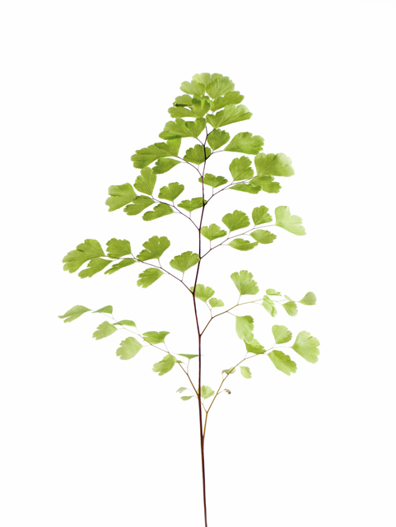
教师诗韵
教师诗韵
如果对一个职业期待很高，那么就必须在待遇方面体现出来；如果一个职业受到人们如此的尊重和推崇，毫无疑问这种尊重应该在待遇等方面表现出来。对教师形象的过分拔高，造成了理想中的教师形象和现实的巨大落差。平心而论，教师这一行业的道德状况并不比其他行业更好，不过也并不比其他行业更差。而如果我们对这一行业有比其他行业更高的要求，显然我们最迫切要做的不是喊道德口号，而是一方面提高准入门槛和加强监督，一方面给从业者更好的待遇，以吸引最优秀的人才来从事它，从权责的对等来说也是如此，只有给教师更好的待遇，才有资格对这个职业提出更高的要求。“教师是特殊职业”吗？如果是，那么教师就应该度享受特殊待遇，即提高教师待遇。如果你说不是，那么请停止对教师横加指责的评论，这时需要解决的不是教师的道德问题，而是不恰当的思维方式。不可能既要马儿跑，又要马儿不吃草！不要站着说话不腰疼！你道德高尚的话，请问你怎么不做“毫不利己，专门利人，一心为公，只求奉献不求索取”、“燃烧自己，照亮别人”的教师？也许有的教师不是蜡烛，但是正像其他职业有犯罪分子一样，都是正常现象。大多数教师，即使不是好的蜡烛，但是至少是一个不太好的蜡烛，而你呢？根本就不是蜡烛！
“教师是人类灵魂的工程师”这个名言是由加里宁提出来的，他说：“很多教师常常忘记他们应该是教育家，而教育家也就是人类灵魂工程师。”灵魂在这里的含义指思想、精神，不是指道德，或者说至少现在还不是指道德，或者说至少现在社会还没有资格指责教师不是道德的化身。
教师道德也分为个人道德和私人道德。个人道德是自我追求的一种道德，是私人的，它可以有境界高下。与此相对的是教师的职业道德，它是由一系列法规或行业规范等因素来认定的。教师只是数千个职业的一种，这个职业的本质是出售知识换取报酬，而不是出售道德换取报酬。从这个意义上来说，教师不断谋求在知识和授课方式上的进步，就是最有职业道德的体现。
祝 愿
加减乘除，算不尽您作出的奉献！诗词歌赋，颂不完对您的崇敬！您用知识甘露，浇开我们理想的花朵；您用心灵清泉，润育我们情操的美果。在这不寻常的节日里，献上我们深深的祝福！
每年，我把第一缕春光和贺年卡一起寄给您；我亲爱的老师，愿春天永远与您同在！
园丁－－崇高的称号。看那枝头绽放的鲜花，是您辛勤的汗水灌浇。祝福您：桃李满天下，春晖遍四方！
阳光普照，园丁心坎春意暖；雨露滋润，桃李枝头蓓蕾红。－－祝您教师节愉快。
您是园丁，为祖国山川添秀色；您如春雨，润育桃李，神州大地尽芳菲。在这喜庆的节日里，让我献上一支心灵的鲜花，向您表达衷心的祝愿。
用满天彩霞谱写颂歌，用遍地鲜花编织诗篇，也表不尽我们对老师节日的祝贺！
“桃李满天下”，是教师的荣耀。－－值此日丽风清、秋实累累的园丁佳节，敬祝老师康乐如意，青春永葆！
我不是您最出色的学生，而您却是我最尊敬的老师。在您的节日里，我要把一份崇高的敬意献给您。
敬爱的老师，您的谆谆教诲如春风，似瑞雨，永铭我心。我虔诚地祝福您：康乐、如意！
我们从幼苗长成大树，却永远是您的学生。在您花甲之年，祝您生命之树常青。
您因材施教，善启心灵。我们捧着优异的成绩，来祝贺您的胜利！
老师，祝您教育的学生，人才济济，精英辈出。
老师，您是真诚的、善良的、美好的。愿所有同学的心扉都向您敞开。
愿我这小溪的乐音，永远在您深邃的山谷中回响。
海水退潮的时候，把五彩的贝壳留在沙滩上。我们毕业的时候，把诚挚的祝愿献给老师。

